西山卫健信息

第37期

昆明市西山区卫生健康局办公室 2020年2月14日

西山区“六举措”

全力做好孕产妇和儿童新冠肺炎疫情防控

孕产妇和儿童是新型冠状病毒感染的肺炎的易感人群，在当前疫情肆虐的严峻形势下，西山区在做好各项防控工作的同时，采取“六大举措”，全力做好孕产妇和儿童新型冠状病毒感染的肺炎疫情防控工作，确保母婴安全。

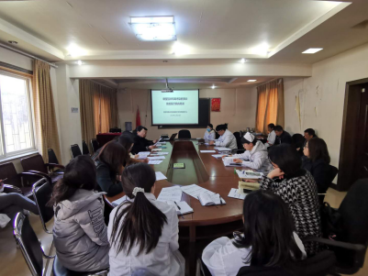**一是加强疫情防控知识培训。**组织开展新型冠状病毒感染的肺炎疫情防控相关知识和技能全员培训，确保专业技术人员和行政后勤人员全面掌握相关知识和技能，有序开展好孕产妇和儿童的健康咨询、指导工作。

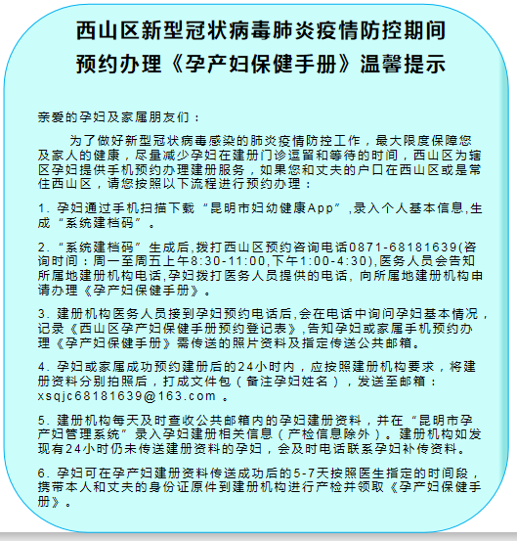**二是做好疫情防控知识宣传。**结合孕产妇和儿童健康管理工作，开展多种形式的宣传和健康教育，印发宣传资料，指导孕产妇及儿童家长做好居家防控措施，教会孕产妇和儿童正确佩戴口罩、正确洗手的方法，帮助孕产妇和儿童养成良好的卫生习惯。

**三是积极推行手机预约建册。**制定手机预约建册流程，指导孕妇通过手机预约办理《围产保健手册》，尽量减少孕产妇在建册门诊逗留和等待的时间。

**四是合理安排线上访视。**暂停面对面访视，通过电话、微信、视频等方式进行在线访视，提供线上健康咨询和指导。

**五是加强疾病早期识别及转诊。**结合疫情排查工作，加大孕产妇和儿童电话随访力度，对存在发热、咳嗽、流涕等呼吸道症状的孕产妇和儿童，结合流行病学特征，正确指导就医或隔离观察；对疑似感染的孕产妇和儿童，纳入高危孕产妇进行专案管理，启动绿色通道进行及时转诊。

**六是强化机构内部院感防控。**及时向辖区助产医疗机构转发国家、省、市关于孕产妇及儿童疫情防控工作有关要求，认真落实预检分诊制度，强化院内疾病人群和健康人群救诊区域隔离分流，指导医务人员严格做好个人防护和手卫生，规范管理防控物资，妥善处置医疗废弃物品。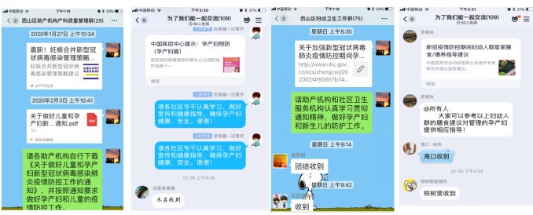

“人人参与、全面防控”， 让我们用爱心、勇气和信心，保护好孕产妇和儿童的健康安全，为打赢这场疫情阻击战贡献西山力量！

编（校）稿：杨家雄 审稿：张颖